Путешествие по стране звуков. «Дружные звуки» Звук[Й'О].

Дорогие ребята! Сегодня мы снова отправляемся вместе с Ёжиком, Лисёнком и Мудрой Совой в путешествие по стране звуков. Игрушки готовы рассказать Вам новую историю. Но, сначала, вспомни и расскажи , каком звуке мы говорили на прошлом занятии?
1.- Какие звуки она обозначает?
- Что это за звук [Й] и какой буквой он обозначается?
- Кто жил на островке в домике звука [Й]?
- Расскажи, что случилось с Лисёнком после того, как он попробовал перепрыгнуть через речку?
- Молодец! Теперь слушай историю.
История про Ёжика, Лисёнка и Мудрую Сову.
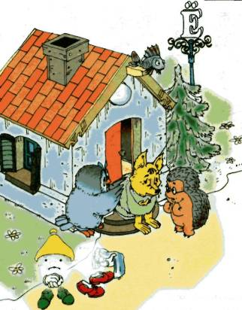
Друзья довели мокрого и испуганного Лисёнка до домика буквы Ё. Они усадили его на порог и стали успокаивать и успокаивать и подбадривать. Но, несмотря на все их попытки поднять настроение Лисёнку, он только дрожал и молча ёжился.
В конце концов Ëжик, будучи не в силах больше переносить страдания своего друга, воскликнул: «Если тебе плохо ,так пусть будет плохо и мне». И он тоже начал ёжиться от холода.При этом у него получилось так забавно и смешно, что Лисëнок, глядя на него, перестал дрожать и даже улыбнулся.
А тут хозяин дома и его друг подоспели с теплым и пушистым полотенцем.
«Надеюсь, ты получил хороший урок,-сказала Мудрая Сова, вытирая мокрого Лисенка._ И теперь будешь знать, что прежде чем что-то сделать, надо хорошенько подумать, по силам ли тебе это».
-Отгадайте, какие звуки принесли полотенце Лисëнку, если с этих звуков начинаются слова: Ëжик, ёжиться, ëрш.
-Сегодня мы поговорим о звуке[Й'О] ,(Ë)
2.Картинка, где изображено, как Ёжик ёжится, обозначает звуки [Й'О]. Эти два звука вместе обозначаются одной буквой Ë.
Из каких двух звуков состоит звук [ЙО]? ([Й]и [О ]).И поэтому их называют «дружные звуки».
Определите по башмакам звука [ЙО], какой он?(гласный)
Как вы догадались, что этот звук гласный? (Гласные звуки обозначаются красным цветом). Покажи их на картинке.
Объясните, почему звук [Й] дружит со звуком [ЙО]. (Потому что звук [Й] слышится в начале двойного звука [ЙО])
Работа с рисунком.

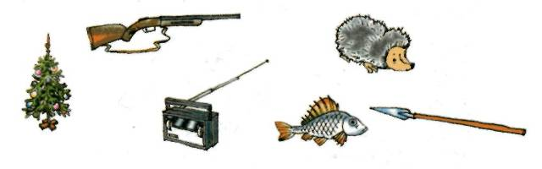
3. Назови картинки. В каких словах [Й'О] слышится в начале, в середине, в конце?

Чем отличаются звуки [О] и [Й’О]?
Что общего можно сказать про эти звуки?

4. Скажите с [Й’О] вместо [О]: он (ëн), ох (…), от (…), ом (…), фио (…), нео (…), тео (…), кяо (…), лао (…), вэо (…), буо (…).
5. Скажи с [Й'О] в начале или в конце слова: ...жик (ёжик), бель... (бельё), тво..., ...лка, мо..., е..., ...рш, чь... .
Скажи слово без [Й'О]: бытьё (быть), мытьё, шитьё, литьё, битьё, нытьё, зверьё.
Скажи со словом «МЫ»: двое (мы вдвоём), трое; лить (мы льём), шить, дать, смеяться, встать.
Скажи со словом «ОН»:лить (он льёт), шить, давать, смеяться, вставать.
6. Это буква Ё. Она обозначает дружные звуки [Й’О]. Заштрихуйте эту букву красным карандашом. Объясните, почему вы заштриховали эту букву красным цветом?

Прочитай слоги:
ËЙ | ËФ | ËМ | ËН | ËТ | ËК | ËХ

